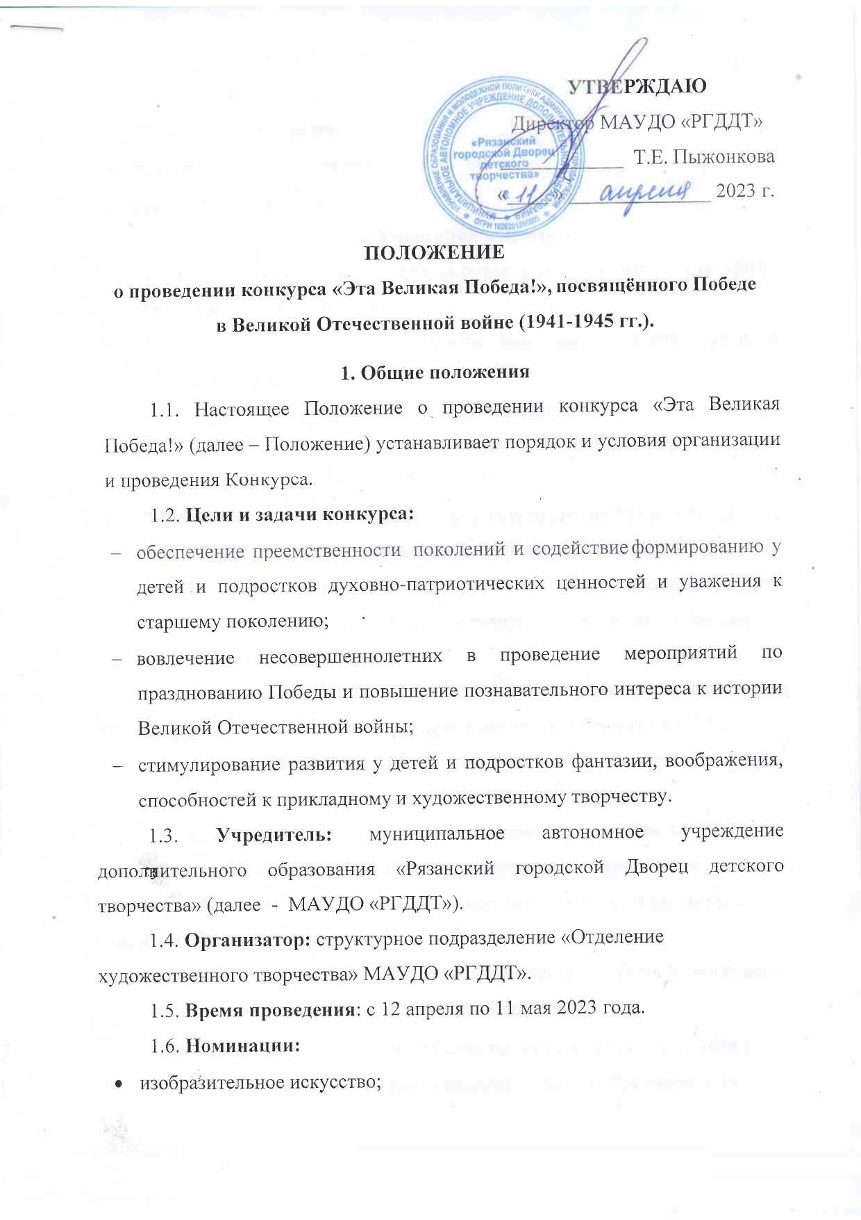
- фотография;
- техническое творчество;
- изделия декоративно-прикладного творчества;
- художественная «лепка».

Участники конкурса
  - К участию в конкурсе допускаются учащиеся всех структурных подразделений МАУДО «РГДДТ».
  - На конкурс принимаются работы, выполненные индивидуально и коллективно.
  - В ходе проведения конкурса осуществляется отбор лучших конкурсных работ, в которых наиболее полно и объективно отражена тема конкурса.
  - Один участник может представить на конкурс не более трёх работ.

Требования к содержанию и оформлению конкурсных работ
  - К участию в конкурсе принимаются работы, соответствующие основной теме конкурса, а также иллюстрирующие уважение к ветеранам войны и труженикам тыла.
  - В номинации «изобразительное искусство» допускается выполнение рисунка формата А4 и А3, а также выполнение плаката формата А1 и А2.
3.3. Изделие декоративно-прикладного творчества может быть любого формата и выполнено в любой технике.
3.4. Фотографии подаются в распечатанном виде формата А4.
3.5. В номинации «техническое творчество» допускаются работы, выполненные с помощью компьютерных программ, а также работы (модели) плоских и объемных конструкций.
3.6. Работы в технике художественной лепки могут быть выполнены с помощью таких материалов, как тесто, пластилин, глина.
3.7. К работе должна быть приложена заявка на участие в конкурсе в распечатанном виде, а также прикреплена этикетка (Приложение 1).

Сроки проведения конкурса
  - Прием работ и заявок на участие в конкурсе осуществляется с 12 апреля по 28 апреля 2023 года. Заявки на участие в конкурсе, полученные после указанного срока, конкурсной комиссией не рассматриваются.
  - Оценка членами жюри представленных к участию в конкурсе творческих работ производится в период со 2 по 5 мая 2023 года.
  - Подведение итогов конкурса – 11 мая 2023 года. Публикация дипломов участников на сайте МАУДО «РГДДТ» (http://www.rgddt.ru/), выдача дипломов призерам.
- Подведение итогов и награждение
  - Для проведения конкурса создаётся оргкомитет, который разрабатывает положение, осуществляет организационную функцию, формирует жюри, в состав которого войдут художники, дизайнеры и педагоги.
  - По итогам конкурса вручаются дипломы трех призовых мест (I, II, III места) в каждой номинации. Участники, не ставшие победителями или призерами, награждаются дипломами за участие в электронном виде.
- Оргкомитет
Пыжонкова Т. Е. – директор МАУДО «РГДДТ»;
Кузнецова Т.Б. – заместитель директора МАУДО «РГДДТ» по организационно-массовой работе и детскому отдыху;
Нарядчикова Л.И. – руководитель структурного подразделения «Отделение художественного творчества» МАУДО «РГДДТ»;
Марчева Д.В. – педагог-организатор структурного подразделения «Отделение художественного творчества» МАУДО «РГДДТ»;
Горнова Л.В., Горбатова Н.Н., Наумкина М.В., Щербакова Т.В., Денисова Н.А., Шумаева С.Г., Соловейкина П.Ю. – педагоги дополнительного образования структурного подразделения «Отделение художественного творчества» МАУДО «РГДДТ».

Приложение 1

Заявка на участие в конкурсе «Эта Великая Победа!»

№  п/п | Ф.И.О учащегося | Название работы | Номинация | Ф.И.О.  руководителя

Дата_________ Подпись_____________

Образец этикетки для учащегося

Автор ____________________________________________
Номинация_______________________________________
Название ________________________________________
Педагог __________________________________________

